三角函数的恒等变换总结
三角函数的恒等变换，是运用三角公式，变换三角表达式中的函数、角度和结构，把一个表达式变换成另一个与它等价的表达式．三角恒等变换是代数式恒等变换的推广和发展，进行三角恒等变换，除了要熟练运用代数恒等变换的各种方祛，还要抓住三角本身的特点，领会和掌握下列最基本最常见的变换：
（1）公式变换
三角公式是三角恒等变换的基础，必须深刻理解公式、抓住公式的特点，熟练地将三角公式正向、逆向、变形和综合使用。
①正确理解公式中和、差、倍的相对性
例如单角 可以看成是 和角 的差，又可以看成 与角 的和， 可以看成是 的半角，又可以看成是 的倍角这样我们在三角恒等变换的过程中，就能整体地把握角之间的关系，灵活使用公式。
③抓住公式中角、函数、结构的特点．
例如在公式 中，角减半则函数次数翻倍．第一种变形便于和因式分解相联系，后两种变形直接地将 用 的余弦或正弦表示出。
又如在公式 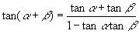中，涉及到 、 的和与积，这个公式常常和韦达定理联用．
③公式的正向使用
要特别注意一个三角函数式的多种表达形式和几个三角公式的联用。
例如：
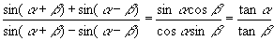
④公式的逆向使用．如
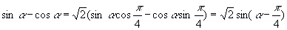
⑤公式的变形使用．如：
，
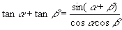，
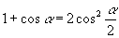，
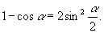
（2）角度变换
角度变换是三角函数恒等变换的首选方法。在进行三角恒等变换时，对角之间关系必须进行认真的分析。
①分析角之间的和、差、倍、分关系。如
， ，
，
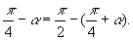
②在数值角的三角函数式化简中，要特别注意是否能够产生特殊角。
③熟悉两角互余、互补的各种形式，如 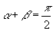， ，正确使用诱导公式。
④引入辅助角进行角的变换。如
其中辅助角 在哪个象限，由 、 的符号确定， 的值由 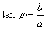确定。
下列特殊情况必须熟记：
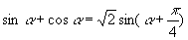；
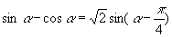；
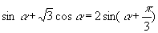；
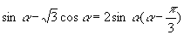
（3）函数变换
函数变换是指“弦化切”法和“切化弦”法。在同角三角函数变换中，弦切互化主要是应用公式 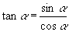；在非同角三角变换中，函数变换往往依赖于角度变换。
（4）1的变换。如：
， ，
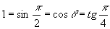，
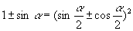，
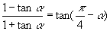，
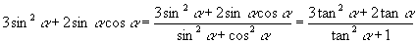
（5）幂的变换
公式 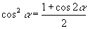， 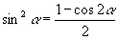常用来升幂和降幂，所便根据需要将三角函数式按一定方向进行变形。
三角恒等变换的基本题型
三角恒等变换主要包括求值、化简、证明．
（1）求值
常见的有给用求值、给值求值、给值求角．
①给角求值的关键是正确地分析角间关系，准确地选用公式，要注意产生特殊角，同时把非特殊角的三角函数值相约或相消，从而求出三角函数式的值；
③给值求值的关键是分析已知式与待求式之间角、函数、结构间差异，有目的地将已知式、待求式的一方或两方加以变换，找出它们之间的联系，最后求出待求式的值；
③给值求角的关键是先求出该角的某一三角函数值，其次判断该角对应函数的单调区间，最后求出角．
（2）化简
化简有两种常见的形式
①未指明答案的恒等变形，这时应把结果化为最简形式
②根据解题需要将三角函数式化为某种特定的形式，例如一角一函数的形式，以便研究它的各种性质．
无论是何种形式的化简，都要切实注意角度变换、函数变换等各种变换．
（3）证明
它包括无条件的恒等式和附加条件恒等式的证明．
①无条件恒等式的证明．证明时要认真分析等式两边三角函数式的特点，角度、函数、结构的差异，一般由繁的一边往简的一边证，逐步消除差异，最后达到统一．对于较难的题目，可以用分析法帮助思考，或分析法和综合法联用．
③有附加条件的恒等式的证明/证明的关键是恰当地利用附加条件，要认真分析条件式和结论式中三角函数之间的联系，从分析过程中发现条件应怎样利用证明这类恒等式时，还常常用到消元法和基本量方法．消元法即用代入加减、乘除、平方后相加减等手段消去某些量；基本量方法就是适当选择其中可以独立取值的量作为基本量，把其它的量都用基本量表示出来，从而将问题归结为研究这些量之间的关系．

